CONSILIUL SUPREM PENTRU ŞTIINŢĂ ŞI DEZVOLTARE TEHNOLOGICĂ AL ACADEMIEI  DE ŞTIINŢE A MOLDOVEI |  | 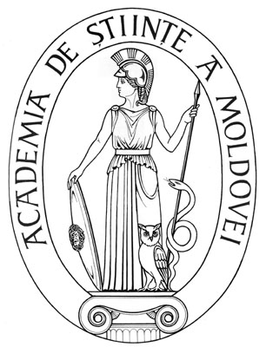 | SUPREME COUNCIL ON  SCIENCE AND TECHNOLOGICAL DEVELOPMENT OF THE ACADEMY OF SCIENCES OF MOLDOVA
 | HOTĂRÎRE
„ 28 ” ianuarie 2016 |  |  |  | Nr. 5
 | mun. Chişinău

Cu privire la prelungirea mandatului
Reprezentantului oficial al comunităţii
ştiinţifice la Oficiul Republicii Moldova
pentru Ştiinţă şi Tehnologie pe lîngă
Uniunea Europeană

În conformitate cu prevederile Hotărîrii Guvernului Republicii Moldova nr.790 din 22 octombrie 2012 „Cu privire la instituirea Oficiului Republicii Moldova pentru Ştiinţă şi Tehnologie pe lîngă Uniunea Europeană” (MOST) şi a Acordului între Republica Moldova şi Uniunea Europeană privind participarea Republicii Moldova la Programul-cadru al Uniunii pentru cercetare şi inovare (2014-2020) - Orizont 2020, Consiliul Suprem pentru Ştiinţă şi Dezvoltare Tehnologică al Academiei de Ştiinţe a Moldovei HOTĂRĂŞTE:

1. Se prelungeşete contractul cu dna dr. Diana Stah, reprezentant oficial al comunităţii ştiinţifice la Oficiul Republicii Moldova pentru Ştiinţă şi Tehnologie pe lîngă Uniunea Europeană (MOST) din 1 ianuarie 2016.

2. Activitatea reprezentantului la Oficiul MOST va fi susţinută din sursele financiare alocate de la bugetul de stat Centrului Proiecte Internaţionale pentru anul 2016.

3. Controlul asupra executării prezentei hotărîri îi revine dnei dr. hab. Aurelia Hanganu, secretar ştiinţific general al Academiei de Ştiinţe a Moldovei.

Preşedinte,
academician Gheorghe DUCA

Secretar ştiinţific general,
doctor habilitat Aurelia HANGANU

